Comportement Design Pattern (Diagrammes de Classe)

Observer

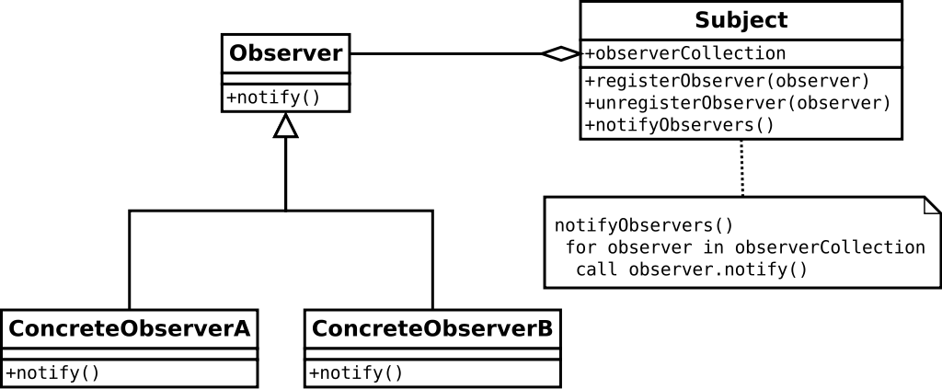

Le principe d’Observer est que chaque classe observable contient une liste d’observateurs, et c’est grâce à la méthode de notification que l’ensemble des observateurs est prévenu. La classe observée hérite d’Observable qui gère la liste des observateurs.

